
Functional Specification
Version 1.0

New RM Selection –
Raw Material Selection

Master Data Module

Prepared By:
Ageng Kurniawan Sugianto

PT. Sanghiang Perkasa
Date
26.Jan.2026

FSD No : 2025.SHP-FSD.0006/T09 |  |  |  | BRD No : 2025.SHP-BRD.0006
- REVISION HISTORY

Version | Date |  | Author(s) |  | Description
1.0 | 26 Jan 2025 |  | Ageng Kurniawan Sugianto |  | Initial document
- DOCUMENT APPROVAL

Full name |  | Job Title |  |  |  | Signature | Signature Date
Budi Prastowo |  | Packaging Developer
Rivan Juniawan |  | Packaging Developer
Yuli Astuti |  | Packaging Developer

- TABLE OF CONTENT

1. REVISION HISTORY 2
2. DOCUMENT APPROVAL 2
3. TABLE OF CONTENT 3
4. OBJECTIVE 4
5. APPLICATION LANDSCAPE 4
5.1 Architecture 4
6. FUNCTIONAL ASPECT 4
6.1 Flow Process 4
6.1.1 As Is 4
6.1.2 To Be 5
6.2 Application 6
6.3 User Role 6
6.4 Design 7
6.4.1 Layout Form Item Specification PM (Add Button Print) 7
6.4.2 Layout Popup Button Print 7
6.4.3 Layout Hasil Print Out Document 8

- OBJECTIVE
Dokumen fungsional specification ini dibuat untuk memberikan informasi yang cukup bagi tim Systems Development/Technical dalam membangun desain teknis untuk setiap fungsi yang ada dalam aplikasi, dan yang akan dikerjakan sebagai bagian dari requirement. Dokumen ini juga sebagai konfirmasi untuk memenuhi user requirement.
- APPLICATION LANDSCAPE

- FUNCTIONAL ASPECT

  - Application

Modul ini diperuntukan untuk Melakukan pengelolaan Master Data pada RM Selection
  - User Role
User role yang akan terlibat pada aplikasi ini adalah sebagai berikut:
No | Role | Role Description
1 | Administrator | Full Access
2 | Admin IDC | Full Access
3 | Packaging Development | Full Access
  - Arsitektur Database

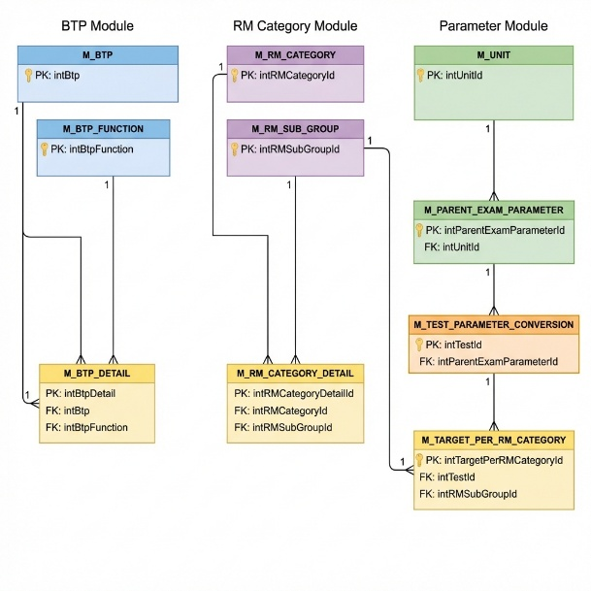
Figure 1 : Gambaran Table Master Secara Umum

    - Relasi antar Table
Tabel Parent | Tabel Child | Relasi | Keterangan
M_BTP | M_BTP_DETAIL | 1:N | Satu BTP dapat memiliki banyak fungsi melalui detail
M_BTP_FUNCTION | M_BTP_DETAIL | 1:N | Satu fungsi dapat digunakan oleh banyak BTP
M_RM_CATEGORY | M_RM_CATEGORY_DETAIL | 1:N | Kategori memiliki detail sub group
M_RM_SUB_GROUP | M_RM_CATEGORY_DETAIL | 1:N | Sub group terkait dengan kategori melalui detail
M_UNIT | M_PARENT_EXAM_PARAMETER | 1:N | Unit/UOM untuk parameter
M_PARENT_EXAM_PARAMETER | M_TEST_PARAMETER_CONVERSION | 1:N | Parameter dikonversi dalam test
M_TEST_PARAMETER_CONVERSION | M_TARGET_PER_RM_CATEGORY | 1:N | Test memiliki target per sub group
M_RM_SUB_GROUP | M_TARGET_PER_RM_CATEGORY | 1:N | Target untuk sub group tertentu

  - Design

Modul ini bertujuan untuk print dokumen kebutuhan Mater Data, yang biasanya kliennya adalah Packaging Development. Untuk mengatur Master data seperti BTP, BTP Funcrion dan Lain-lain
    - Menu BTP Function
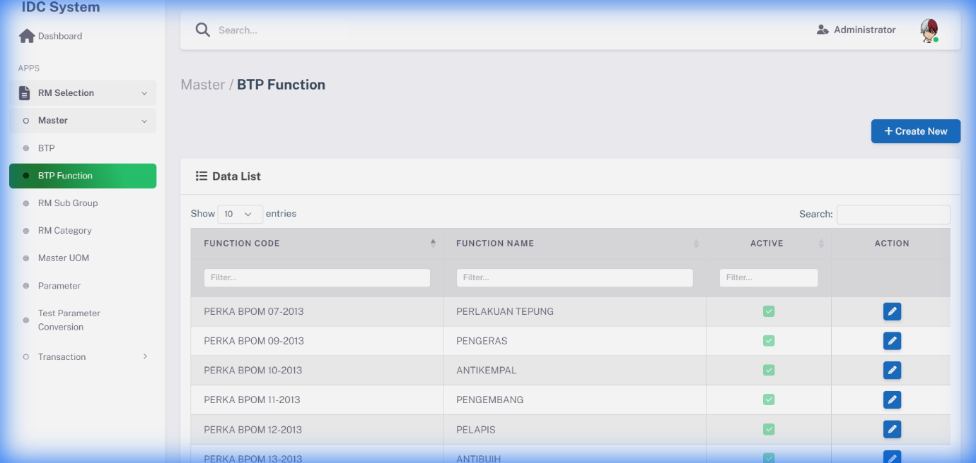
Button Print hanya muncul untuk yang statusnya Submitted to Oracle

Fungsi Utama:
• Menampilkan daftar semua BTP dalam tabel dengan DataTables
• Search global untuk mencari BTP berdasarkan code atau name
• Filter by status (Active/Inactive)
• Pagination (25 rows/page, dapat diubah)
• Sorting per kolom (ascending/descending)

Aksi & Navigasi:
Button/Action | Keterangan
Add New | Membuka form kosong untuk create BTP baru
Edit (per row) | Membuka form terisi data untuk edit BTP
Delete (per row) | Soft delete (set bitActive = 0)

    - Layout Popup Button Print

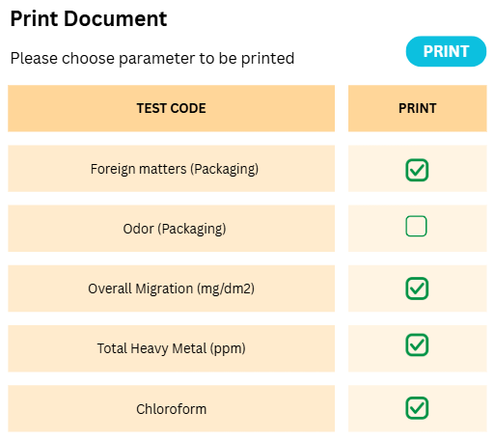

Menampilkan list all parameter / test code untuk dipilih mana yang akan di print.

Defaultnya check.

Check = print, uncheck = tidak terprint.

    - Layout Hasil Print Out Document

